Лабораторная работа №1

Отчет

Мухин Тимофей Владимирович

Содержание

# 1 Цель работы

Целью данной работы является приобретение практических навыков установки операционной системы на виртуальную машину, настройки минимально необходимых для дальнейшей работы сервисов.

# 2 Выполнение лабораторной работы

1. Запускаем терминал. Создаем в каталог /var/tmp каталог для виртуальных машин

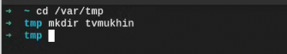

1. В настройках virtualbox установим новое значение папки для виртуальных машин

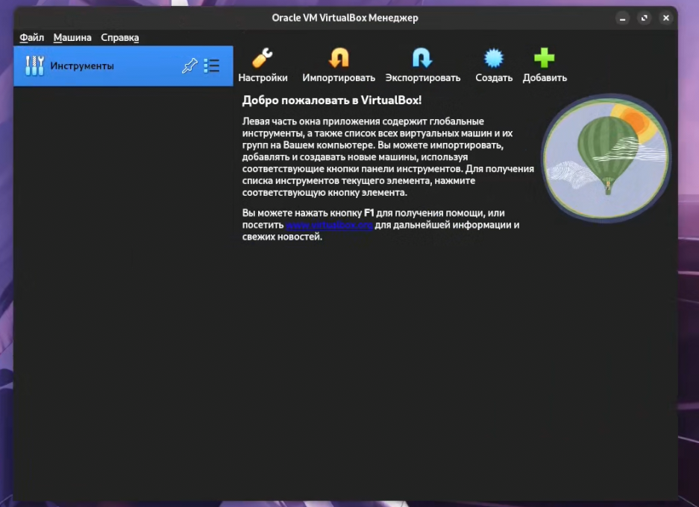

1. Переносим установочный образ fedora sway.iso в этот каталог

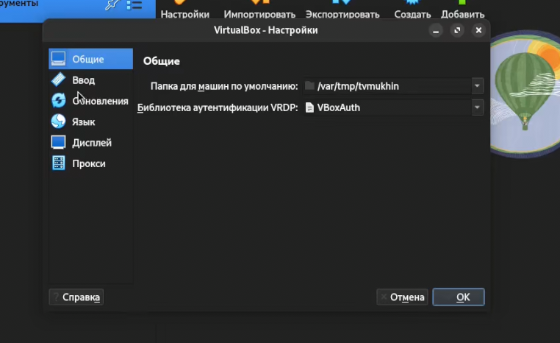

1. Создаем виртуальную машину

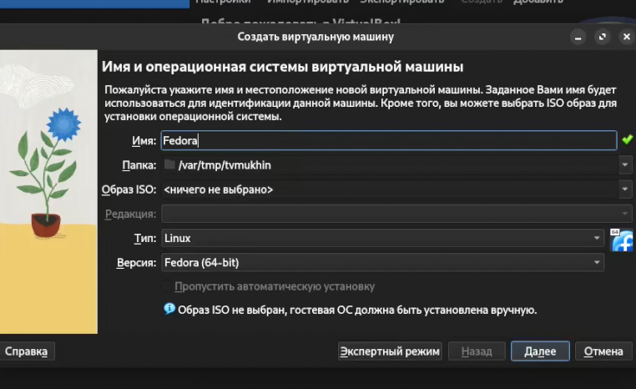

1. Указываем размер памяти и другие параметры (размер диска, графический контроллер, подключаем iso образ)

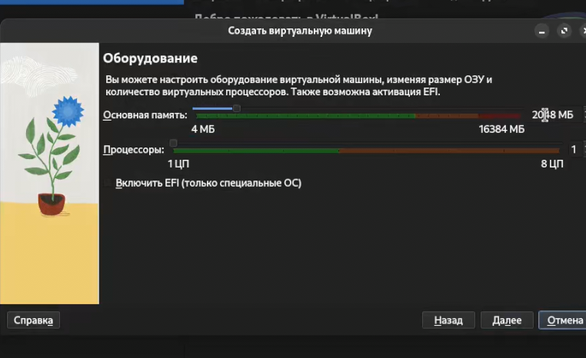

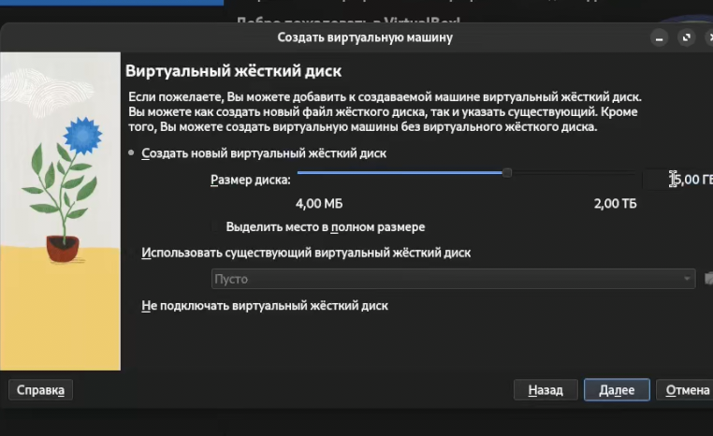

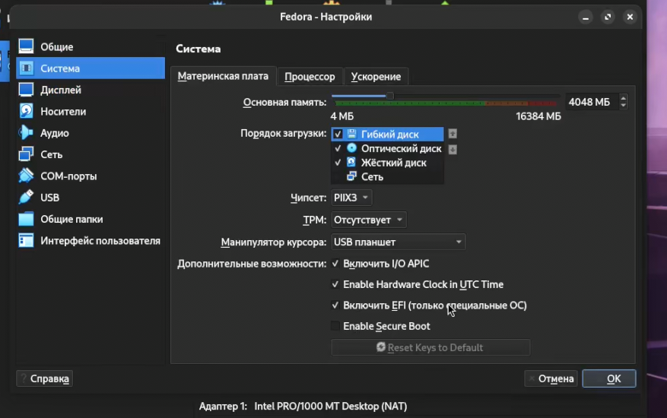

1. Загружаем систему LIVE CD

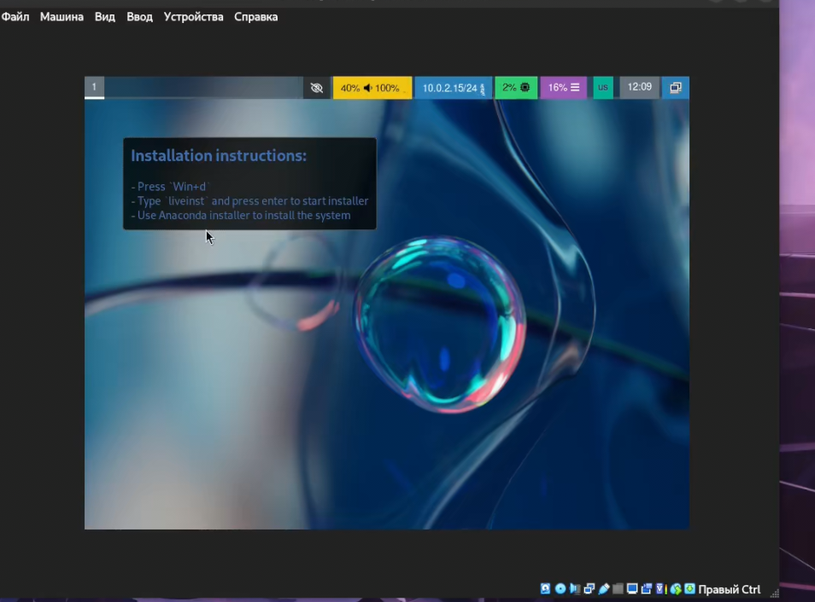

1. Запускаем установщик

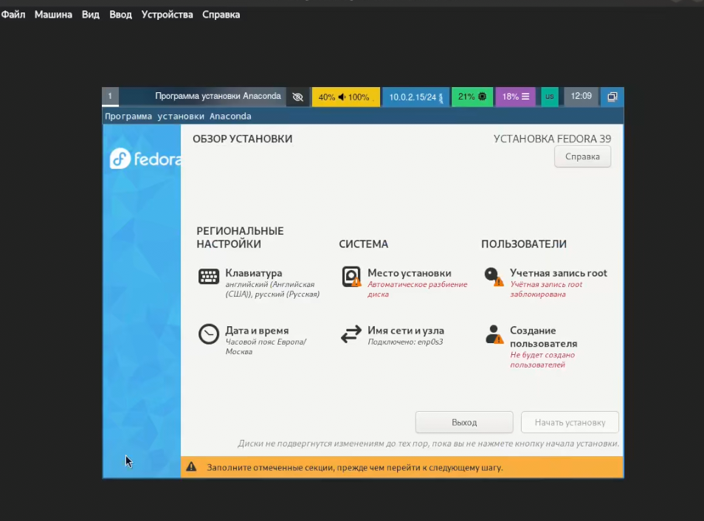

1. Устанавливаем систему (дата, раскладка, язык, место установки, создаем пользователя)

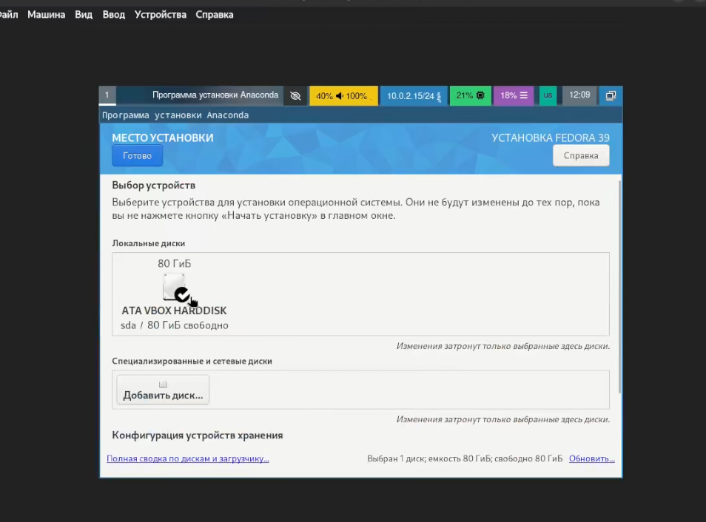

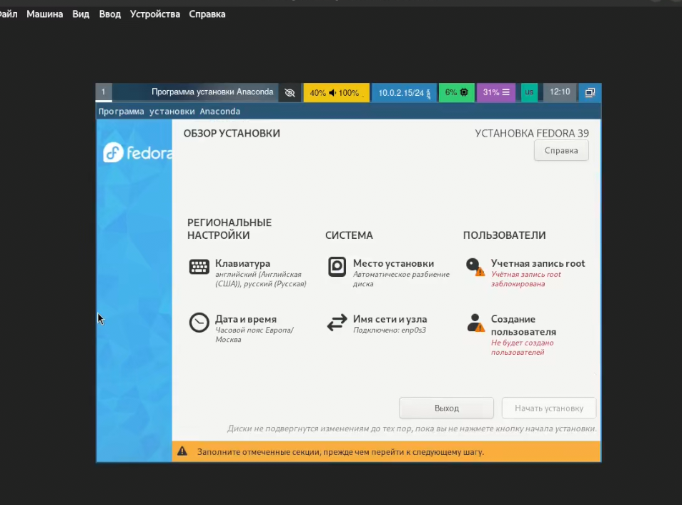

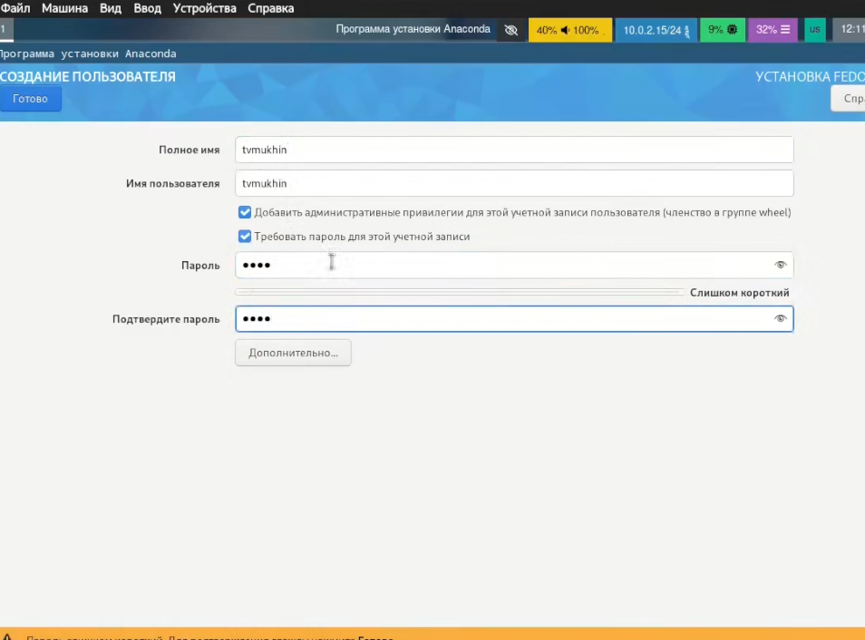

1. Загружаемся в установленную систему

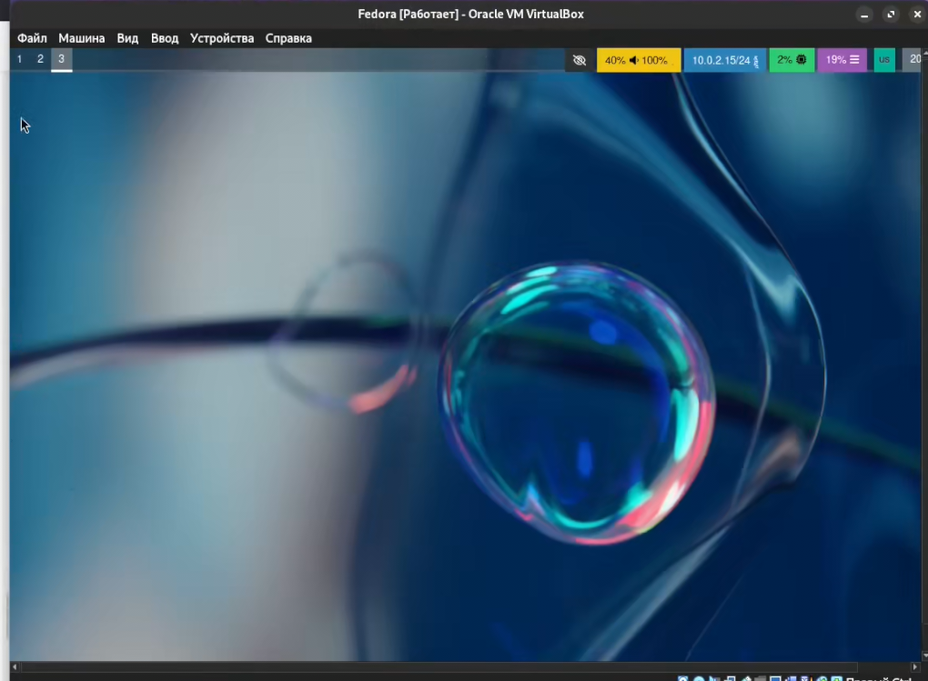

1. Обновляем все пакеты

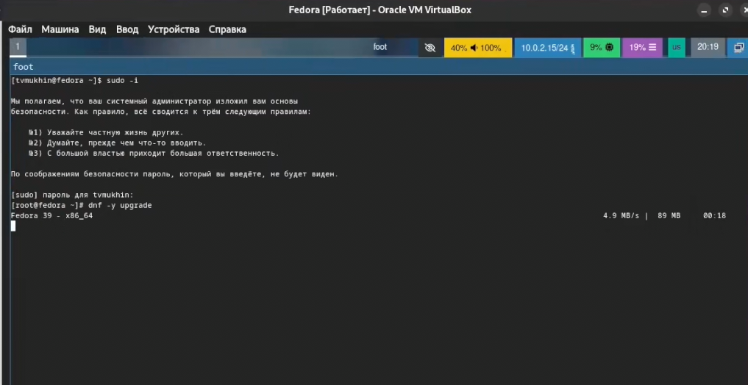

1. Последующая настройка системы и установка минимально необходимого ПО

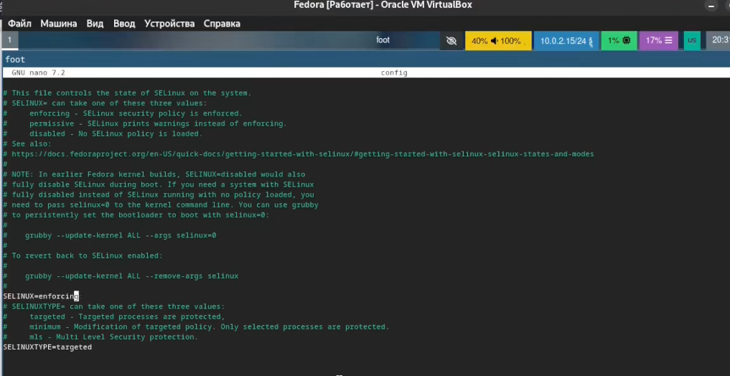

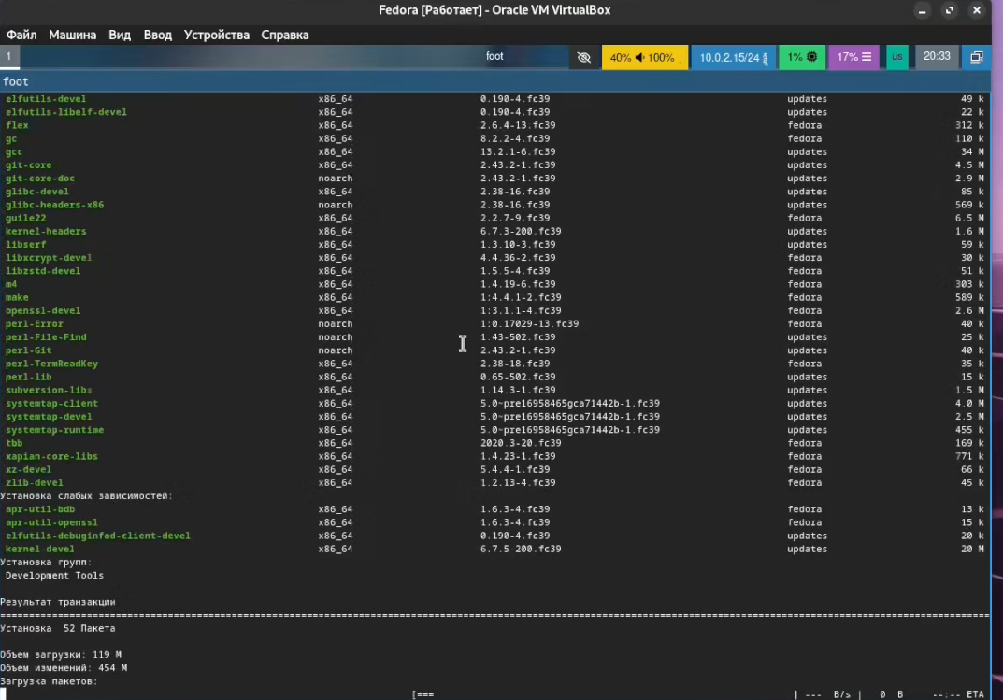



# 3 Выводы

В ходе выполнения лабораторной работы ОС Fedora Sway была установлена на виртуальную машину и минимально настроена.